Adatbázis rendszerek I.

BSc

1. Gyak.

2022. 09. 13.

Készítette:

Csonka Patrik Bsc

PTI

CMU4ZN

Miskolc, 2022

- feladat – Építsen fel egy B-fát az alábbi elemekből, melyek beépülési sorrendje adott. A fa fokszáma 4, és a beszúrandó elemek listája: 6, 12, 9, 2, 5, 4, 15, 20, 1, 3, 10, 14, 17, 16, 21, 25, 24.
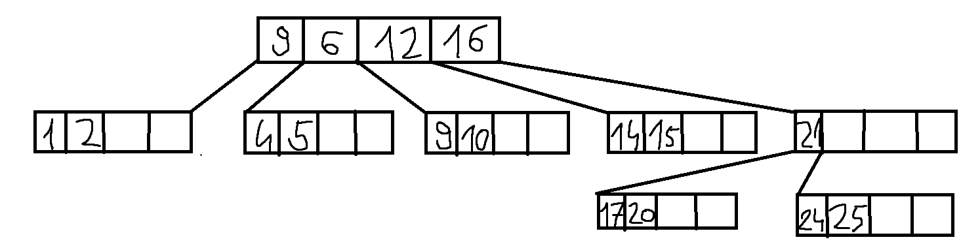

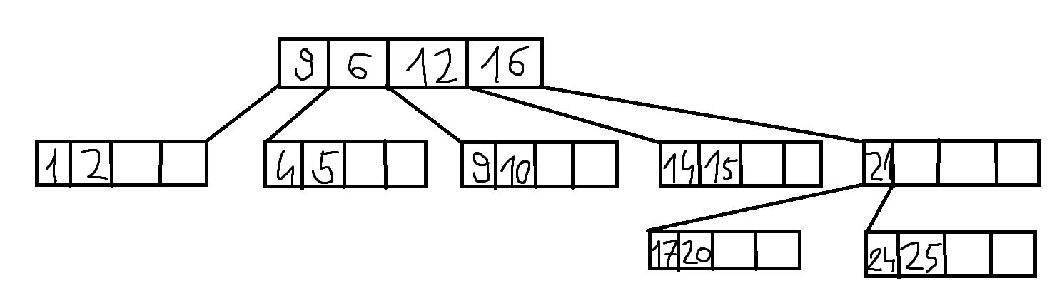
  - feladat
